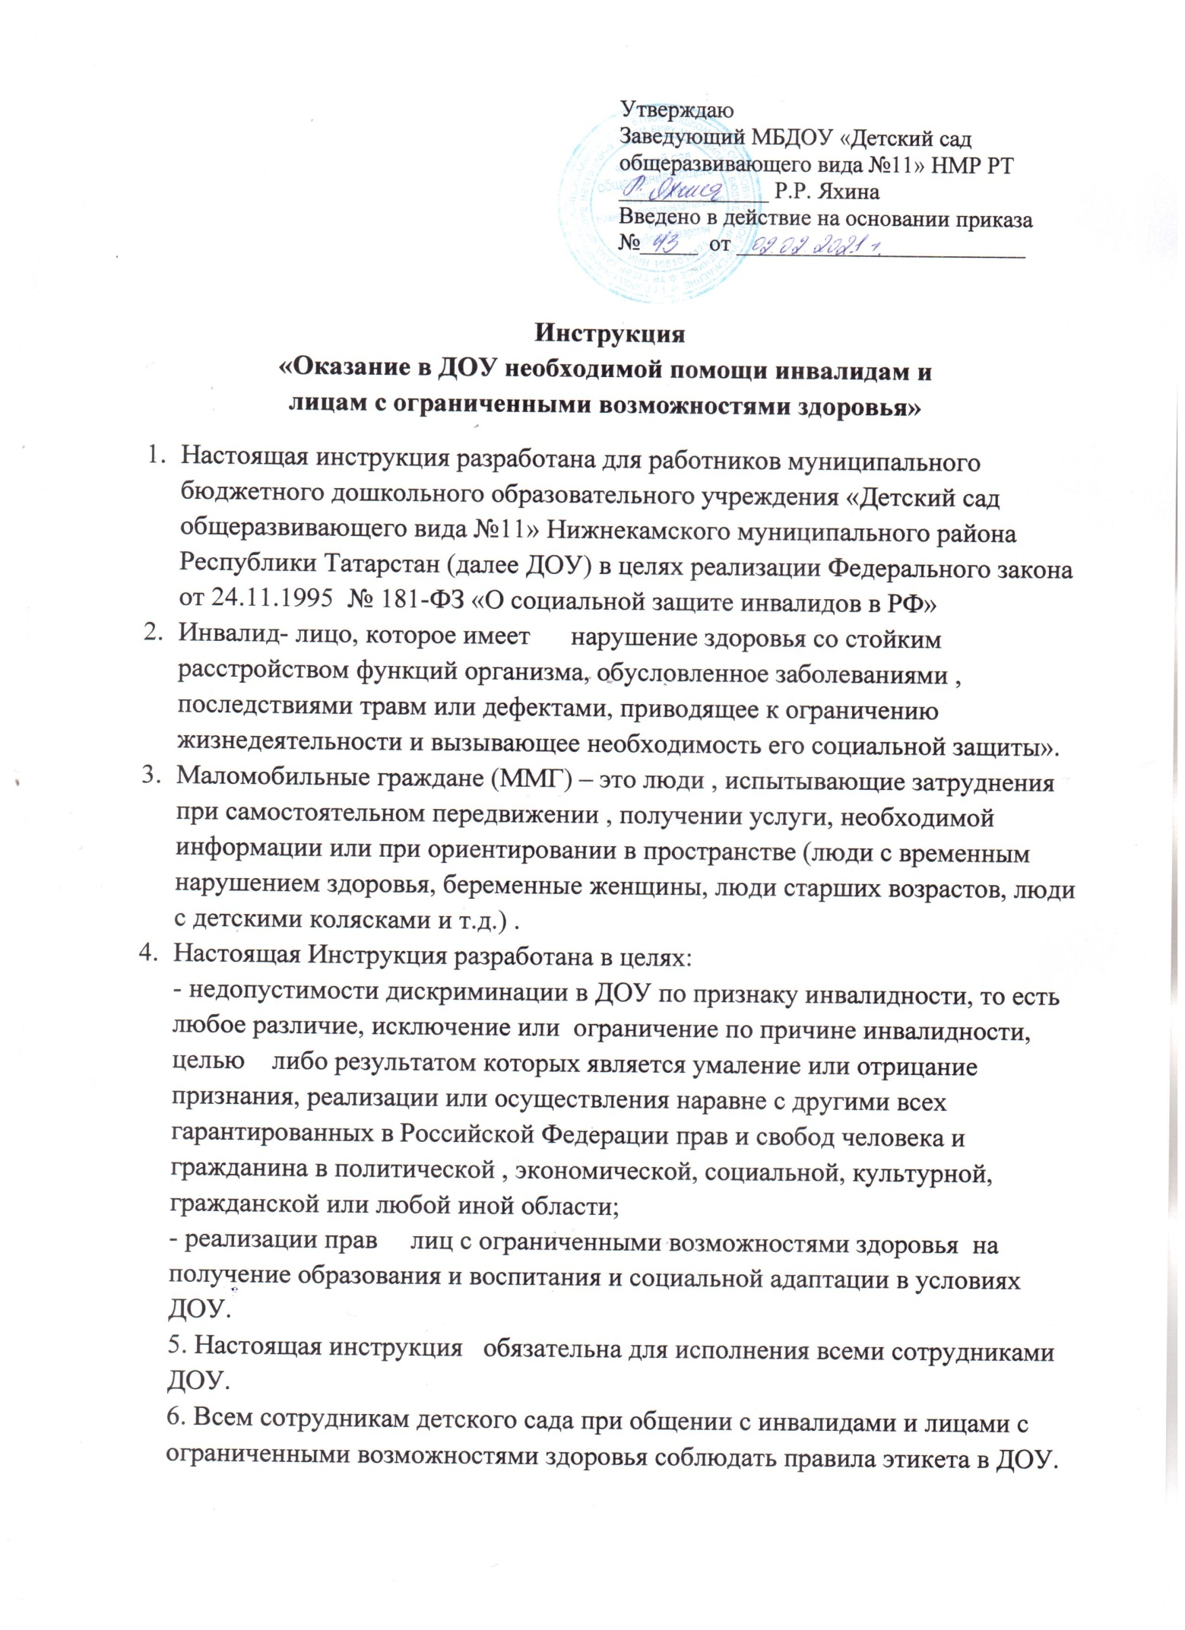

7. При общении с лицами, испытывающими трудности при передвижении, следует уведомить о наличии на объектах ДОУ определенного специального оборудования для инвалидов и лиц с ОВЗ и возможности пользоваться им. Сотрудники обязаны встретить , вежливо объяснить, где находится нужный инвалиду объект, убедиться в доступности прохода, куда следует передвигаться. Запрещается прикасаться к инвалидной коляске и менять ее местоположение без согласия инвалида или лица с ОВЗ. При открытии тяжелых дверей , при передвижении по полу или коврам с длинным ворсом рекомендуется предложить помощь инвалиду или лицу с ОВЗ , пользующемуся инвалидной коляской или костылями. Сотрудники должны помнить, что инвалидные коляски быстро набирают скорость , и неожиданные резкие повороты и толчки могут привести к потере равновесия и опрокидыванию инвалидной коляски.
8. Услышав звонок вызова, встретить инвалида на кресле-коляске (или инвалида другой категории) перед входом в здание и оказать ему помощь при входе (выходе) , сопровождении до места предоставления услуги.
9. Оказать помощь инвалиду при выполнении действий самообслуживания с учетом времени его нахождения в ДОУ (помочь снять верхнюю одежду, посетить санузел и т.д.)
10. Обеспечить возможность оказания помощи инвалиду в затрудненных ситуациях во время нахождения в ДОУ.
11. После предоставления услуги сопроводить инвалида на кресле- коляске (или другой категории ) к выходу из помещения .
12. Оказать при необходимости помощь инвалиду при посадке в такси или иное транспортное средство.
13. Соблюдать профессиональную технику взаимоотношений и не допускать ситуаций препятствующих получению инвалидом услуг.
14. Осуществлять разъяснения порядка посещения ДОУ в доступной для инвалидов форме.

